|  |  |
| --- | --- |
| **Chapitre** | **2. Outils et méthodes d’analyse et de description des systèmes** |
| **Objectif général de formation** | * identifier les éléments influents d’un système, * décoder son organisation, * utiliser un modèle de comportement pour prédire ou valider ses performances. |
| **Paragraphe** | 2.3 Approche comportementale |
| **Sous paragraphe** | **2.3.3 Comportement mécanique des systèmes** |
| **Connaissances** | **Équilibre des solides** : modélisation des liaisons, actions mécaniques, principe fondamental de la statique, résolution d’un problème de statique plane |
| **Niveau d’enseignement** | Première |
| **Niveau taxonomique** | **3.** Le contenu est relatif à la **maîtrise d’outils d’étude ou d’action** : utiliser, manipuler des règles ou des ensembles de règles (algorithme), des principes, des démarches formalisées en vue d’un résultat à atteindre. |
| **Liens** |  |

**Prérequis :**

Mathématiques : Projection orthogonale d’un vecteur sur un axe.

**Ce que l’on attend de l’élève :**

Limite de l’étude : problème plan défini dans le repère (O,x,y)

* Etre capable d’analyser les possibilités de mouvement entre solides et de modéliser les liaisons mécaniques correspondantes
* Etre capable d’analyser les contacts entre solides et modéliser les actions mécaniques de contact
* Etre capable d’établir un schéma mécanique (modèle)
* Etre capable d’étudier l’équilibre d’un solide en appliquant le PFS
* Etre capable de résoudre un problème de statique plane en suivant un organigramme de résolution donné

Limite de l’étude : problème plan défini dans le repère (O,x,y)

* **Etre capable d’analyser les possibilités de mouvement entre solides et de modéliser les liaisons mécaniques correspondantes :**

**①** Dans le plan, les degrés de liberté sont au nombre de 3 :

* 2 translations : Tx ; Ty
* 1 rotation : Rz

Lorsqu’un degré de liberté est bloqué par une liaison, une action mécanique est engendrée pour empêcher ce déplacement :

* A une translation bloquée correspond une force mécanique dans la direction de la translation.
* A une rotation empêchée correspond un moment.

② Modélisation des liaisons mécaniques dans le plan

|  |  |  |  |
| --- | --- | --- | --- |
| Nature | Déplacements bloqués | Modélisation mécanique | Modélisation mathématique  y |
| Encastrement | Tx  Ty  Rz |  | Ay  A  Mz  x  Ax |
| Articulation | Tx  Ty |  | Ax  Ay  A |
| Appui simple | Ty |  | A  Ay |
| Tx |  | Ax  A |

③ *Exemple :*

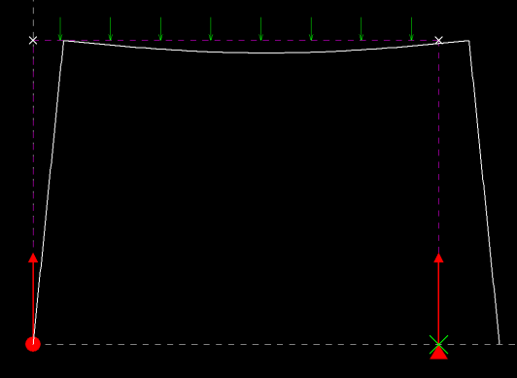

C

D

B

A

*A partir d’une simulation numérique donnant la déformée d’une structure, l’élève doit être capable d’analyser les déformations des barres de la structure et de reconnaître le type de liaisons entre éléments de la structure.*

*En A : la barre subit une rotation (la tangente n’est plus verticale) ; on a bien une articulation*

*En B et C : le nœud subit un déplacement mais l’angle entre les deux barres reste à 90° ; on a bien un encastrement*

*En D : le nœud subit une translation horizontale et la barre une rotation ; on a bien un appui simple.*

* **Etre capable d’analyser les contacts entre solides et modéliser les actions mécaniques de contact**

**③** Action mécanique de contact :

On se limite à 2 types de contact :

Contact ponctuel Contact linéaire uniformément répartie

 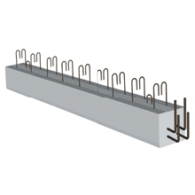

Y

X

X

Y

**③** Action mécanique à distance :

On se limite à l’action du poids.

* **Etre capable d’établir un schéma mécanique (modèle)**
* **Etre capable d’étudier l’équilibre d’un solide en appliquant le PFS  :**
* Graphiquement (Etude limitée à un solide soumis à l’action de 3 forces concourantes)
* Analytiquement (forces parallèles).
* Pas de résolution par les torseurs.
* Ecrire les résultats sous forme de torseur.
* **Etre capable de résoudre un problème de statique plane en suivant un organigramme de résolution donné**

**Définitions :**

* **liaisons mécaniques :** En mécanique, un solide (ou corps supposé indéformable) n’est pratiquement jamais libre de se mouvoir librement parce qu’il est lié physiquement à un ou plusieurs autres solides.

La **liaison mécanique** se caractérise par le nombre de mobilités (translation ou rotation) que peut avoir un solide par rapport à l’autre : ces mobilités (ou mouvements autorisés) sont appelés degrés de liberté. Chaque degré de liberté bloqué par une liaison est appelé degré de liaison.

* **Modélisation des liaisons mécaniques :** A chaque liaison correspond :
  + Une modélisation mécanique : représentation normalisée faisant apparaître les mouvements autorisés au niveau du contact entre solides.
  + Une modélisation mathématique : outils mathématiques (actions mécaniques transmises par la liaison) qui sera utilisé pour la résolution des problèmes mécaniques.
* **Action mécanique de contact :** Modélisation mathématique d’une force ou d’un moment agissant par contact sur un solide. En fonction de la nature du contact, on distingue plusieurs modélisations des actions mécaniques :

ponctuelle, linéaire, surfacique.

  

* **Schéma mécanique (modèle):** Modélisation mécanique d’un solide (ou d’un ensemble de solides) faisant apparaître ses liaisons ainsi que les actions mécaniques qui lui sont appliquées.
* **Principe Fondamental de la Statique (PFS)**: Un solide est en équilibre dans un repère, si la somme des actions mécaniques appliquées au solide est nulle.
* **Organigramme de résolution :** représentation schématique des différentes étapes à suivre pour mener à bien la résolution d’un problème de statique.